Use-Case-Realization Specification

**Информационная система «Иллюзия»**

**Спецификация требований**

Версия 2.3

|  |  |  |  |
| --- | --- | --- | --- |
| **Дата** | **Версия** | **Описание** | **Автор** |
| 17/10/2013 | 1.0 | Начальное описание | Гапонов А.И.  Кобцев С.В. |
| 05/12/2013 | 1.1 | Редактирование поведение Аналитика | Кобцев С.В. |
| 06/06/2014 | 2.0 | Добавление новых прецедентов на диаграмму и корректировка имеющихся.  Введение обобщения для изменения сведений на складе в соответствии с архитектурными требованиями к системе.  Изменение диаграммы состояний ключевой сущности «Заказ» на диаграмму состояний. | Грудина А.М. |
| 10/06/2014 | 2.1 | Изменение диаграммы состояний для статусов сущности «Заказ» Добавление обозначений для ролей и прецедентов Добавления описания к новым и уточненным прецедентам, исправление описаний старых прецедентов Добавление оглавления | Грудина А.М. |
| 11/06/2014 | 2.2 | Изменена диаграмма состояний для статусов Заказа | Грудина А.М. |
| 12/06/2014 | 2.3 | Изменена диаграмма прецедентов и внесены соответствующие изменения в описания прецедентов | Грудина А.М. |

Оглавление

1. Введение 4

1.1 Цели (Purpose) 4

1.2 Область применения (Scope) 4

2. Диаграмма прецедентов 4

3. Сценарии использования 7

3.1 Авторизация 8

3.2 Просмотр истории заказов 9

3.3 Создать заказ 9

3.4 Редактировать заказ 9

3.5 Мониторинг состояния текущего заказа. 10

3.6 Приостановка выполнения заказа 10

3.7 Поиск заказа в аналитическом представлении 10

3.8 Просмотр аналитического представления 11

3.9 Управление пользователями системы 11

3.10 Установка плана работ на день 11

3.11 Печать информации о заказе 11

3.12 Поиск товаров и ресурсов 12

3.13 Регистрация 12

3.14 Заполнение анкеты-описания изделия 12

3.15 Изменение данных склада 13

3.16 Изменение данных склада о сделанных рубахах 13

3.17 Изменение данных склада о сделанных нитях 13

3.18 Изменение данных склада о собранной крапиве 13

3.19 Мониторинг товаров на складе 14

3.20 Просмотр текущего плана работ на день 14

3.21 Предоставление сведений о качестве изделия 14

# Введение

## Цели (Purpose)

Цель документа заключается в описании функциональных возможностей системы, доступных для определенных ролей в приложении. Поведение пользователей в системе описано с помощью диаграмм UML и кратких описаний каждого прецедента.

## Область применения (Scope)

Документ применяется в области моделирования разрабатываемой системы.

# Диаграмма прецедентов

Диаграмма прецедентов для системы представлена на рисунке 1.

Она включает в себя 7 ключевых акторов и одного обобщающего актора «Авторизованный пользователь» для 6 основных ролей.

**Горожанин (Г)**:

Пользователь системы, который может совершать заказы и просматривать состояние их выполнения. Является клиентом организации.

**Аналитик (А):**

Пользователь системы, который выполняет администрирование пользователей системы, мониторинг состояния заказов и организацию труда в компании посредством системы «Иллюзия». Является служащим организации.

**Сборщик крапивы (С):**

Пользователь системы, который выполняет сбор крапивы и добавляет соответствующую информацию в систему, то есть изменяет состояние склада. Является служащим организации.

**Обработчик крапивы (О):**

Пользователь системы, который выполняет обработку крапивы и добавляет информацию о переработанном сырье на склад. Является служащим организации.

**Швея (Ш):**

Пользователь системы, который делает изделие соответственно полученным заказам по плану работ из материалов, имеющихся на складе. Также этот пользователь системы по завершении заказа пишет описание изделия. Является служащим организации.

**Маг (М):**

Пользователь системы, который занимается финальным оформлением сшитого швеей изделия по заданному плану и по окончании работ дописывает в документацию об изделии информацию о его магических свойствах и дополнительном косметическом улучшении (индивидуализации) изделия. Является служащим организации.

**Гость (ГО):**

Пользователь системы, который может просматривать каталог товаров, но не имеет возможности делать заказ без регистрации. Является возможным клиентом организации.

**Зарегистрированный пользователь (З):**

Генерализация всех перечисленных пользователей системы, кроме «Гость», которая может, как и «Гость» только просматривать каталог товаров, но не имеет функциональных возможностей любой из роли до входа в систему с соответствующими правами.

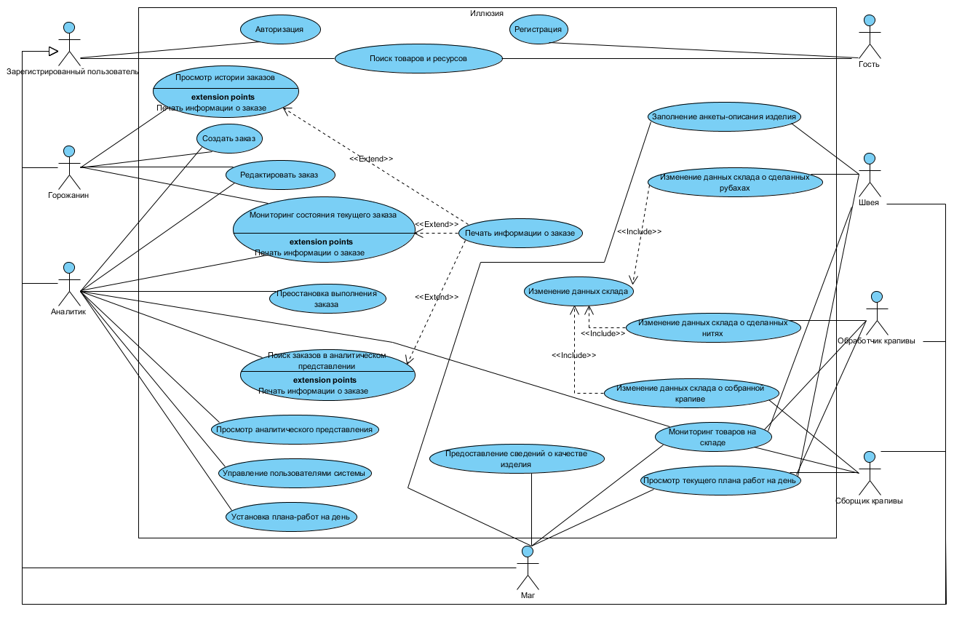

Picture 1 - Use Case Diagram for whole project

Процесс изменения информации о ключевой сущности системы – «Заказа» и прохождение ее через роли представлен на рисунке 2 и 3.

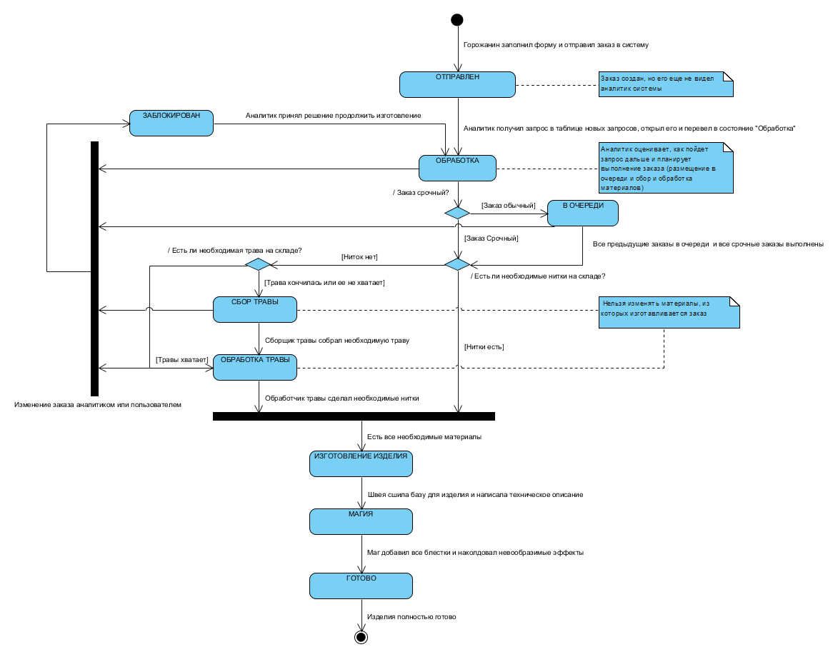

Picture 2 - State Machine Diagram for states of the entity "Order"

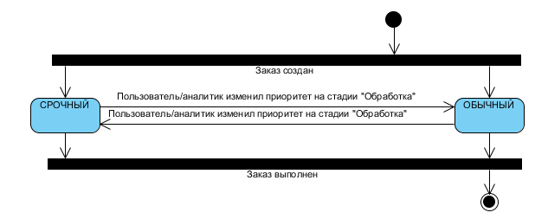

Picture 3 - State Machine Diagram for statuses of the entity "Order"

Соответственно, статусы и состояния связаны следующим образом:

Таблица 2 - Соотношение крупноблочных состояний и статусов заказа

|  |  |  |
| --- | --- | --- |
| Состояния \ Статусы заказа | Обычный | Срочный |
| Новый | + | + |
| В процессе | + | + |
| Заблокированный | + | + |
| Сделанный | + | + |

В этой таблице состояния описаны крупными блоками:

* «Новый» - включает состояния «Отправлен», «Обработка»;
* «В процессе» - включает состояния «В очереди», «Сбор травы», «Обработка травы», «Изготовление изделия», «Магия»;
* «Заблокированный» - включает состояние «Заблокирован»;
* «Сделанный» - включает состояние «Готово».

# Сценарии использования

Список описанных прецедентов представлен в таблице.

## Авторизация

|  |  |  |  |
| --- | --- | --- | --- |
| З1 | Зарегистрированный пользователь | Авторизация | Этот вариант использования позволяет уже зарегистрированному в системе пользователю войти в систему |

*Основное действующее лицо:* Зарегистрированный пользователь

*Другие участники прецедента:* Отсутствуют

*Связи с другими вариантами использования:* Отсутствуют

*Краткое описание:*

Данный вариант использования позволяет зарегистрированному пользователю войти в систему, указав при входе свой логин и пароль. Только зарегистрированный пользователь может войти в систему и воспользоваться функциями системы, доступными для конкретной роли. После прохождения авторизации пользователь видит систему соответственно своей роли в системе.

## Просмотр истории заказов

|  |  |  |  |
| --- | --- | --- | --- |
| Г1 | Горожанин | Просмотр истории заказов | Этот вариант использования позволяет горожанину просмотреть список всех заказов, сделанных им в системе и имеющие любое состояние |

*Основное действующее лицо:* Горожанин

*Другие участники прецедента:* Отсутствуют

*Связи с другими вариантами использования:* Печать информации о заказе (расширение)

*Краткое описание:*

Данный вариант использования позволяет горожанину просмотреть список всех заказов, разделенный на несколько блоков в соответствии с состояниями заказа. История показывает список всех заказов и текущее состояние заказов, а также предоставляет быстрый доступ к заказам и их описаниям. Новые заказы (еще не выполненные) отображаются выше всех остальных.

## Создать заказ

|  |  |  |  |
| --- | --- | --- | --- |
| Г2/А1 | Горожанин | Создать заказ | Этот вариант использования позволяет горожанину создавать новый заказ на выполнение изделия |

*Основное действующее лицо:* Горожанин

*Другие участники прецедента*: Аналитик ­

*Связи с другими вариантами использования:* Отсутствуют

*Краткое описание:*

Данный вариант использования позволяет горожанину создавать новый заказ на выполнение изделия. Каждый заказ в электронной форме содержит дату требуемой готовности и размеры изделия, предпочтительный вид(фасон) изделия, выбранный из каталога возможных вариантов, и симптомы заболевания. Срочные заказы помечаются признаком «Срочно». Срочные заказы необходимо выполнить в срок, возможно, даже в ущерб обычным заказам. Для прочих заказов дата требуемой готовности должна носит рекомендательный характер.

Аналитик может создавать новые заказы для клиентов, не имеющих доступ к системе.

## Редактировать заказ

|  |  |  |  |
| --- | --- | --- | --- |
| А2/Г3 | Аналитик | Редактировать заказ | Аналитик может откорректировать информацию о заказе до перехода заказа на стадию выполнения, входными параметрами которой являются изменяемая информация |

*Основное действующее лицо*: Аналитик

*Другие участники прецедента*: Горожанин

*Связи с другими вариантами использования*: Отсутствуют

*Краткое описание:*

Данный вариант использования позволяет аналитику внести изменения в описания заказов, находящихся в производстве.

Для заказов, работы над которыми ещё не начались, возможны изменения любых параметров заказа: размер изделия, симптомы заболевания, сроки выполнения.

Для заказов, выполнение которых уже началось, существуют следующие ограничения. Статус заказа, переданного в производство, как «обычный», не может быть изменён на «срочный». Плановый срок исполнения не может быть сдвинут назад по временной шкале. Запрещаются любые изменения в описаниях работ, которые уже начаты.

Горожанин может сделать изменения в заказе, при этом изменения вступят в силу после подтверждения их Аналитиком. При внесении изменений в заказ, заказу автоматически присваивается статус «Заблокированный».

## Мониторинг состояния текущего заказа.

|  |  |  |  |
| --- | --- | --- | --- |
| Г4/А3 | Аналитик | Мониторинг состояния текущего заказа | Отслеживание стадий изготовления заказа. |

*Основное действующее лицо*: Горожанин

*Другие участники прецедента*: Аналитик

*Связи с другими вариантами использования*: Печать информации о заказе (расширение)

*Краткое описание:*

Данный вариант использования позволяет Аналитику и Горожанину отслеживать стадии изготовления заказа. Это обзорная функция, которая расширяется в Обработку заказа и Изменение заказа для аналитика. Также состояния заказа могут быть распечатаны, как отчет о состоянии заказа. Если заказ уже готов, то доступен просмотр описания заказа и его печать.

## Приостановка выполнения заказа

|  |  |  |  |
| --- | --- | --- | --- |
| А4 | Аналитик | Приостановка выполнения заказа | При необходимости изменения статуса заказа аналитик вызывает функцию «Заблокировать заказ». |

*Основное действующее лицо*: Аналитик

*Другие участники прецедента*: Отсутствуют

*Связи с другими вариантами использования*: Отсутствуют

*Краткое описание:*

Данный вариант использования позволяет Аналитику приостанавливать выполнение заказа. Статусы бывают: обычный, срочный, заблокированный. Нельзя повышать статус заказа. Блокировка возможна на всех этапах до передачи заказа Магу. При редактировании заказа заказ автоматически переходит в статус «Заблокированный». Решение о возобновлении заказа принимает аналитик.

## Поиск заказа в аналитическом представлении

|  |  |  |  |
| --- | --- | --- | --- |
| А5 | Аналитик | Поиск заказа в аналитическом представлении | Этот вариант использования позволяет аналитику искать конкретные заказы. |

*Основное действующее лицо*: Аналитик

*Другие участники прецедента*: Отсутствуют

*Связи с другими вариантами использования*: Печать информации о заказе (расширение)

*Краткое описание:*

Данный вариант использования позволяет Аналитику отфильтровывать заказы в аналитическом представлении и искать их по названию. Также в списке заказов предусмотрена возможность печати информации о найденном заказе.

## Просмотр аналитического представления

|  |  |  |  |
| --- | --- | --- | --- |
| А6 | Аналитик | Просмотр аналитического представления | Этот вариант использования позволяет аналитику просматривать все заказы в системе. |

*Основное действующее лицо*: Аналитик

*Другие участники прецедента*: Отсутствуют

*Связи с другими вариантами использования*: Отсутствует

*Краткое описание:*

Данный вариант использования позволяет Аналитику просматривать все заказы в системе, разделенные на блоки по крупноблочным состояниям (Новые, В процессе, Заблокированные, Выполненные) и статусам (Срочный, Обычный).

## Управление пользователями системы

|  |  |  |  |
| --- | --- | --- | --- |
| А7 | Аналитик | Управление пользователями системы | Управление пользователями системы |

*Основное действующее лицо*: Аналитик

*Другие участники прецедента*: Отсутствуют

*Связи с другими вариантами использования*: Отсутствуют

*Краткое описание:*

Данный вариант использования позволяет Аналитику управлять пользователями, создавать новых участников системы и присваивать им определенные роли. В данном варианте использования аналитик выступает как Администратор системы, выполняя его функции по управлению пользователями и их доступом.

## Установка плана работ на день

|  |  |  |  |
| --- | --- | --- | --- |
| А8 | Аналитик | Установка плана работ на день | Установка плана работ для швеи, мага, сборщика и обработчика крапивы на один календарный день. |

*Основное действующее лицо*: Аналитик

*Другие участники прецедента*: Отсутствуют

*Связи с другими вариантами использования*: Отсутствуют

*Краткое описание:*

Данный вариант использования позволяет Аналитику управлять загрузкой ключевых работников производств. Давать им задания по выполнению заказов на один календарный день. Сотрудники должны принимать план вначале рабочего дня, и работать в соответствии с ним.

## Печать информации о заказе

|  |  |  |  |
| --- | --- | --- | --- |
| Г5/А9 | Горожанин | Печать информации о заказе | Печать информации о заказе |

*Основное действующее лицо*: Горожанин

*Другие участники прецедента*: Аналитик

*Связи с другими вариантами использования*: Расширение для вариантов «Просмотр истории заказов», «Мониторинг состояния текущего заказа» и «Поиск заказа в аналитическом представлении»

*Краткое описание:*

Данный вариант использования позволяет Горожанину или Аналитику распечатать информацию о заказе. В данном случае под информацией понимается состояние заказа, содержание заказа и, если заказ готов, описание изделия.

## Поиск товаров и ресурсов

|  |  |  |  |
| --- | --- | --- | --- |
| З2/ГО1 | Гость | Поиск товаров и ресурсов | Просмотр каталогов и поиск в них товаров |

*Основное действующее лицо*: Гость

*Другие участники прецедента*: Зарегистрированный пользователь

*Связи с другими вариантами использования*: Отсутствуют

*Краткое описание:*

Данный вариант использования позволяет Гостю просматривать возможные (уже созданные) варианты товаров и доступные ресурсы для изготовления. Для создания заказа необходимо быть зарегистрированным и авторизованным пользователем.

## Регистрация

|  |  |  |  |
| --- | --- | --- | --- |
| ГО2 | Гость | Регистрация | Регистрация новых пользователей системы |

*Основное действующее лицо*: Гость

*Другие участники прецедента*: Отсутствуют

*Связи с другими вариантами использования*: Отсутствуют

*Краткое описание:*

Данный вариант использования позволяет Гостю зарегистрироваться и в дальнейшем стать зарегистрированным пользователем, который может делать заказы в системе.

## Заполнение анкеты-описания изделия

|  |  |  |  |
| --- | --- | --- | --- |
| Ш1/М1 | Швея | Заполнение анкеты-описания изделия | Описание готового изделия для потребителя |

*Основное действующее лицо*: Швея

*Другие участники прецедента*: Маг

*Связи с другими вариантами использования*: Отсутствуют

*Краткое описание:*

Данный вариант использования позволяет Швее заполнить анкету-описание изделия, которая будет доступна пользователю по полному завершению изделия. Описание содержит в себе описание материалов и свойств изделия.

## Изменение данных склада

|  |  |  |  |
| --- | --- | --- | --- |
| Ш2/О1/С1 | Швея | Изменение данных склада | Изменение данных склада при добавлении новых ресурсов и заборе имеющихся. |

*Основное действующее лицо*: Швея

*Другие участники прецедента*: Обработчик крапивы, Сборщик крапивы

*Связи с другими вариантами использования*: Включен в варианты «Изменение данных склада о сделанных рубахах», «Изменение данных склада о сделанных нитях», «Изменение данных склада о собранной крапиве»

*Краткое описание:*

Данный вариант использования позволяет Швее добавлять данные о новых изделиях на склад и изменять данные об имеющихся ресурсах на складе, которые она использует для изготовления.

## Изменение данных склада о сделанных рубахах

|  |  |  |  |
| --- | --- | --- | --- |
| Ш3 | Швея | Изменение данных склада о сделанных рубахах | Изменение данных склада при добавлении новых изделий и заборе нитей для изготовления. |

*Основное действующее лицо*: Швея

*Другие участники прецедента*: Отсутствуют

*Связи с другими вариантами использования*: Изменение данных склада (включение)

*Краткое описание:*

Данный вариант использования позволяет Швее добавлять данные о новых изделиях на склад и изменять данные ресурсах, взятых со склада для изготовления.

## Изменение данных склада о сделанных нитях

|  |  |  |  |
| --- | --- | --- | --- |
| О2 | Обработчик крапивы | Изменение данных склада о сделанных нитях | Изменение данных склада при добавлении новых нитей и заборе крапивы для изготовления. |

*Основное действующее лицо*: Обработчик крапивы

*Другие участники прецедента*: Отсутствуют

*Связи с другими вариантами использования*: Изменение данных склада (включение)

*Краткое описание:*

Данный вариант использования позволяет Обработчику крапивы добавлять данные о новых нитях на склад и изменять данные крапиве. В данном варианте использования предполагается, что Обработчик крапивы берет со склада необходимое кол-во крапивы, измеренное в бегемотиках, а потом сдает на склад нити.

## Изменение данных склада о собранной крапиве

|  |  |  |  |
| --- | --- | --- | --- |
| С2 | Сборщик крапивы | Изменение данных склада о собранной крапиве | Изменение данных склада при добавлении крапивы. |

*Основное действующее лицо*: Сборщик крапивы

*Другие участники прецедента*: Отсутствуют

*Связи с другими вариантами использования*: Изменение данных склада (включение)

*Краткое описание:*

Данный вариант использования позволяет Сборщику крапивы добавлять данные о собранной им крапиве. Сборщик крапивы, собрав необходимое кол-во крапивы, измеряет его (оценивает в бегемотиках), а потом сдает на склад.

## Мониторинг товаров на складе

|  |  |  |  |
| --- | --- | --- | --- |
| С3/О3/А10/Ш4/М4 | Сборщик крапивы | Изменение данных склада о собранной крапиве | Изменение данных склада при добавлении крапивы. |

*Основное действующее лицо*: Сборщик крапивы

*Другие участники прецедента*: Обработчик крапивы, Швея, Маг, Аналитик

*Связи с другими вариантами использования*: Отсутствуют

*Краткое описание:*

Данный вариант использования позволяет Сборщику крапивы смотреть состояние склада – достаточно ли тех или иных товаров на складе и оценивать, сколько еще необходимо добрать ресурсов для изготовления заказов.

## Просмотр текущего плана работ на день

|  |  |  |  |
| --- | --- | --- | --- |
| Ш5/О4/С4/М2 | Швея | Просмотр текущего плана работ на день | Просмотр текущего плана работ над заказами на один календарный день |

*Основное действующее лицо*: Швея

*Другие участники прецедента*: Обработчик крапивы, Сборщик крапивы, Маг

*Связи с другими вариантами использования*: Отсутствуют

*Краткое описание:*

Данный вариант использования позволяет Швее просмотреть план работ на один календарный день, установленный аналитиком системы. В соответствии с этим планом швея должна выполнять работу над заказами.

## Предоставление сведений о качестве изделия

|  |  |  |  |
| --- | --- | --- | --- |
| М3 | Маг | Предоставление сведений о качестве изделия | Предоставление сведений о тестировании изделия на прочность и проверка на соответствие с заявленными требованиями |

*Основное действующее лицо*: Маг

*Другие участники прецедента*: Отсутствуют

*Связи с другими вариантами использования*: Отсутствуют

*Краткое описание:*

В данном варианте использования предполагается, что маг производит тестирование готового изделия и проводит проверку изделия на соответствие с требованиями заказчика. На данном этапе принимается решение о годности товара к продаже, либо отправлении его на доработку.